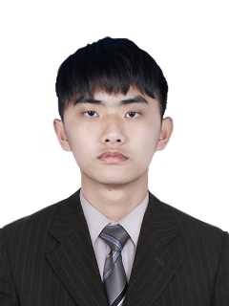

自我评价：学习积极认真，细心负责，熟练运用办公软件，善于在学习中提出问题、发现问题、解决问题，有较强的分析能力；踏实肯干，动手能力强，有很强的社会责任感；喜欢和勇于迎接新挑战。

李尚桦

教育背景

2018-至今 桂林航天工业学院 机械电子工程（本科）

主修课程：机械设计基础、机械电子技术、职场英语、三维CAD设计、线性代数、控制工程、高等数学、机电传动与控制、液压与气动、电气控制与PLC等相关课程。

**基本信息**

**出生年月**

1999.11.16

**籍贯**

广东化州

**现居**

桂林

**政治面貌**

共青团员

**电话**

187-7660-8501

**邮箱**

605223439@qq.com

校园经历

2020 先进制造技术训练 进行数控机床的操控及编程

机械电子技术实训 进行初步的焊电路板学习

电气控制与PLC课程设计 根据给定课题进行PLC程序设计及应用

2021 参加全国大学生数学竞赛

计算机控制课程设计 根据给定课题，进行单片机设计及应用

在校任职

√ PLC编程

√ 汇编语言编程

√ AUTOCAD

√ PHOTOSHOP

2019-2020 网球协会 外联部副部长

负责与其他组织及社团交接

负责社团物品的外借与租借

负责准备活动所需要的场地和道具

2018-2019 大学班级 信息员

负责班级的信息收集，并整理上报

为班级活动拍照，准备活动总结材料

软件技能

√ Word

√ PowerPoint

√ Excel

√ LaBVIEW

√ Unigraphics NX

工作技能